Инструкция по оценке ГБОУ ДО СО «Самарский Дворец детского и юношеского творчества»
- В адресной строке вводится адрес: https://bus.gov.ru/
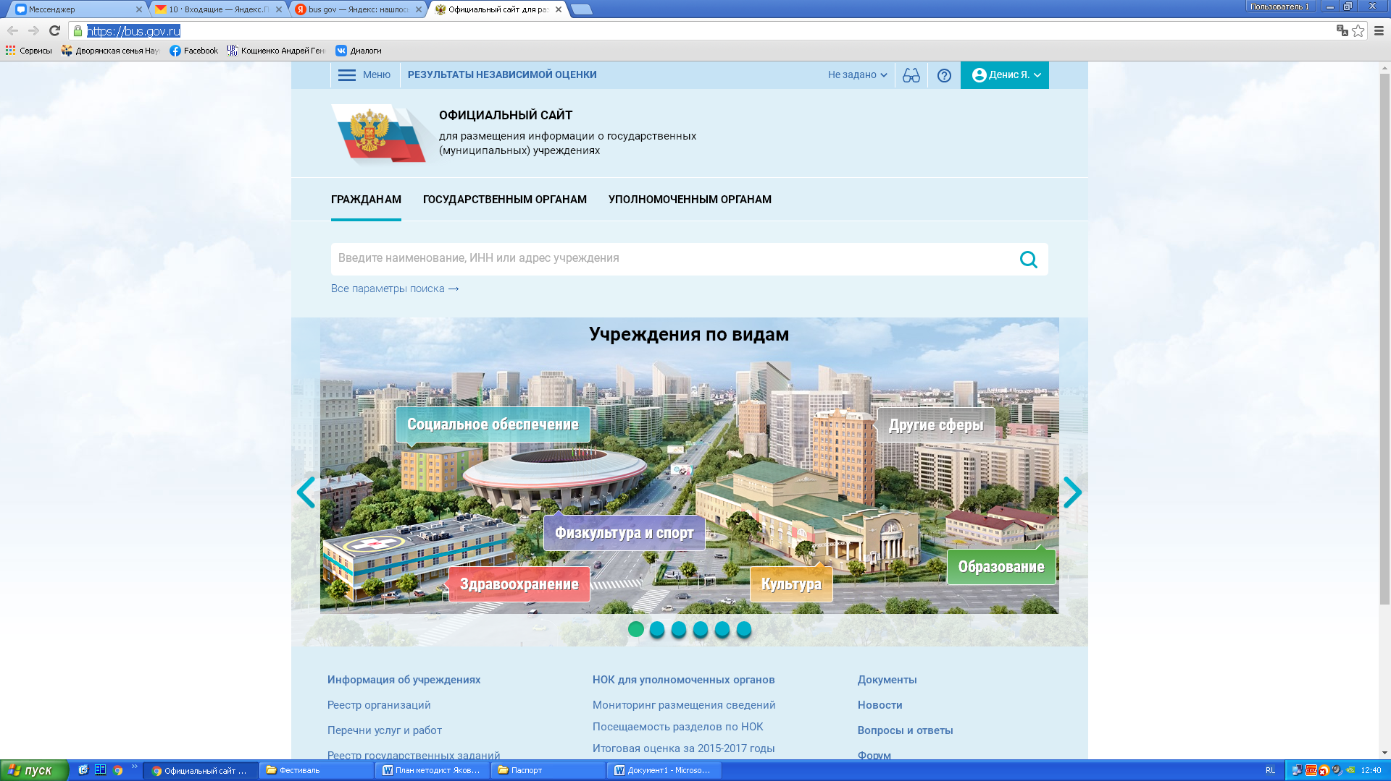

- В поисковой строке вводится: «Самарский Дворец детского и юношеского творчества» и производится поиск.
- Загружается страница найденных учреждений:

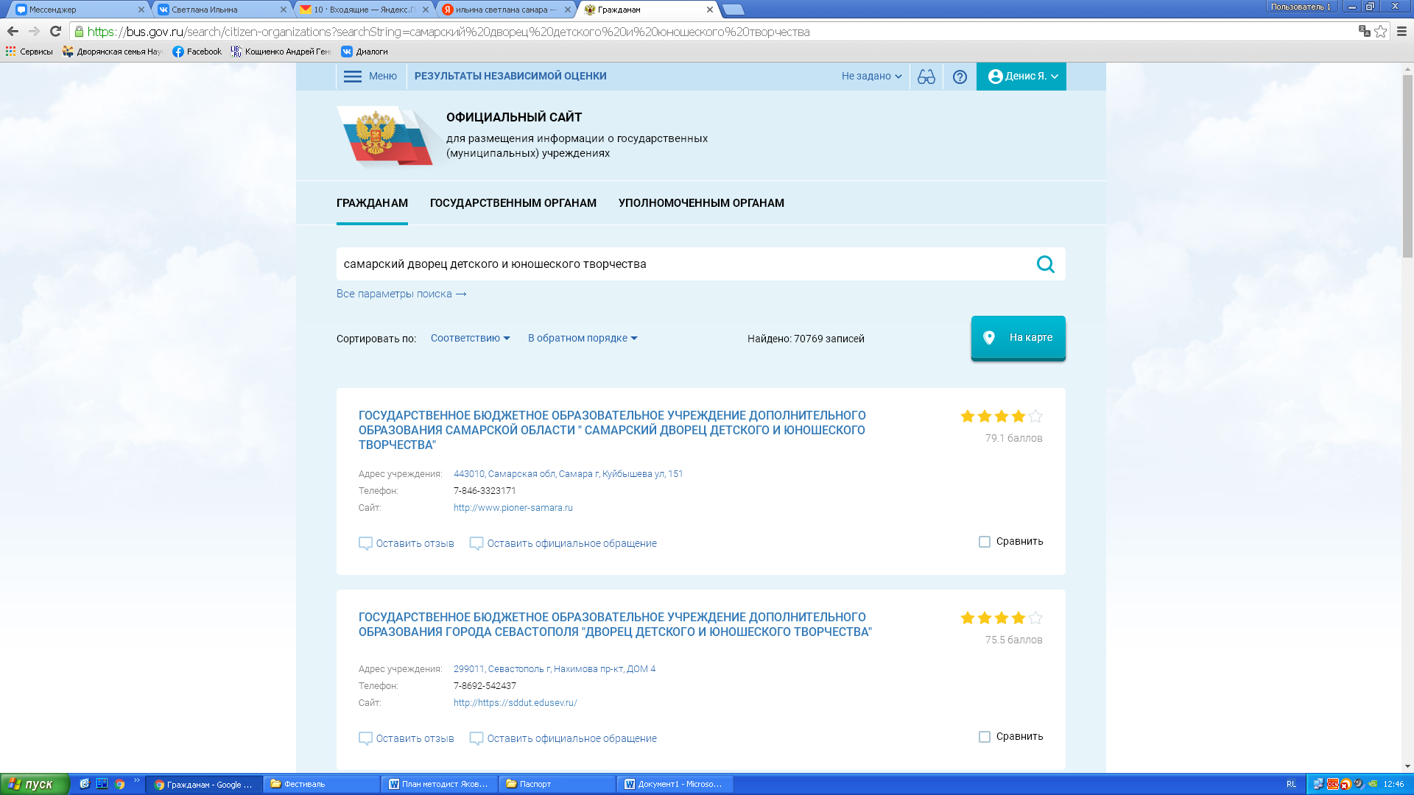

- Переходим на страницу ГБОУ ДО СО СДДЮТ
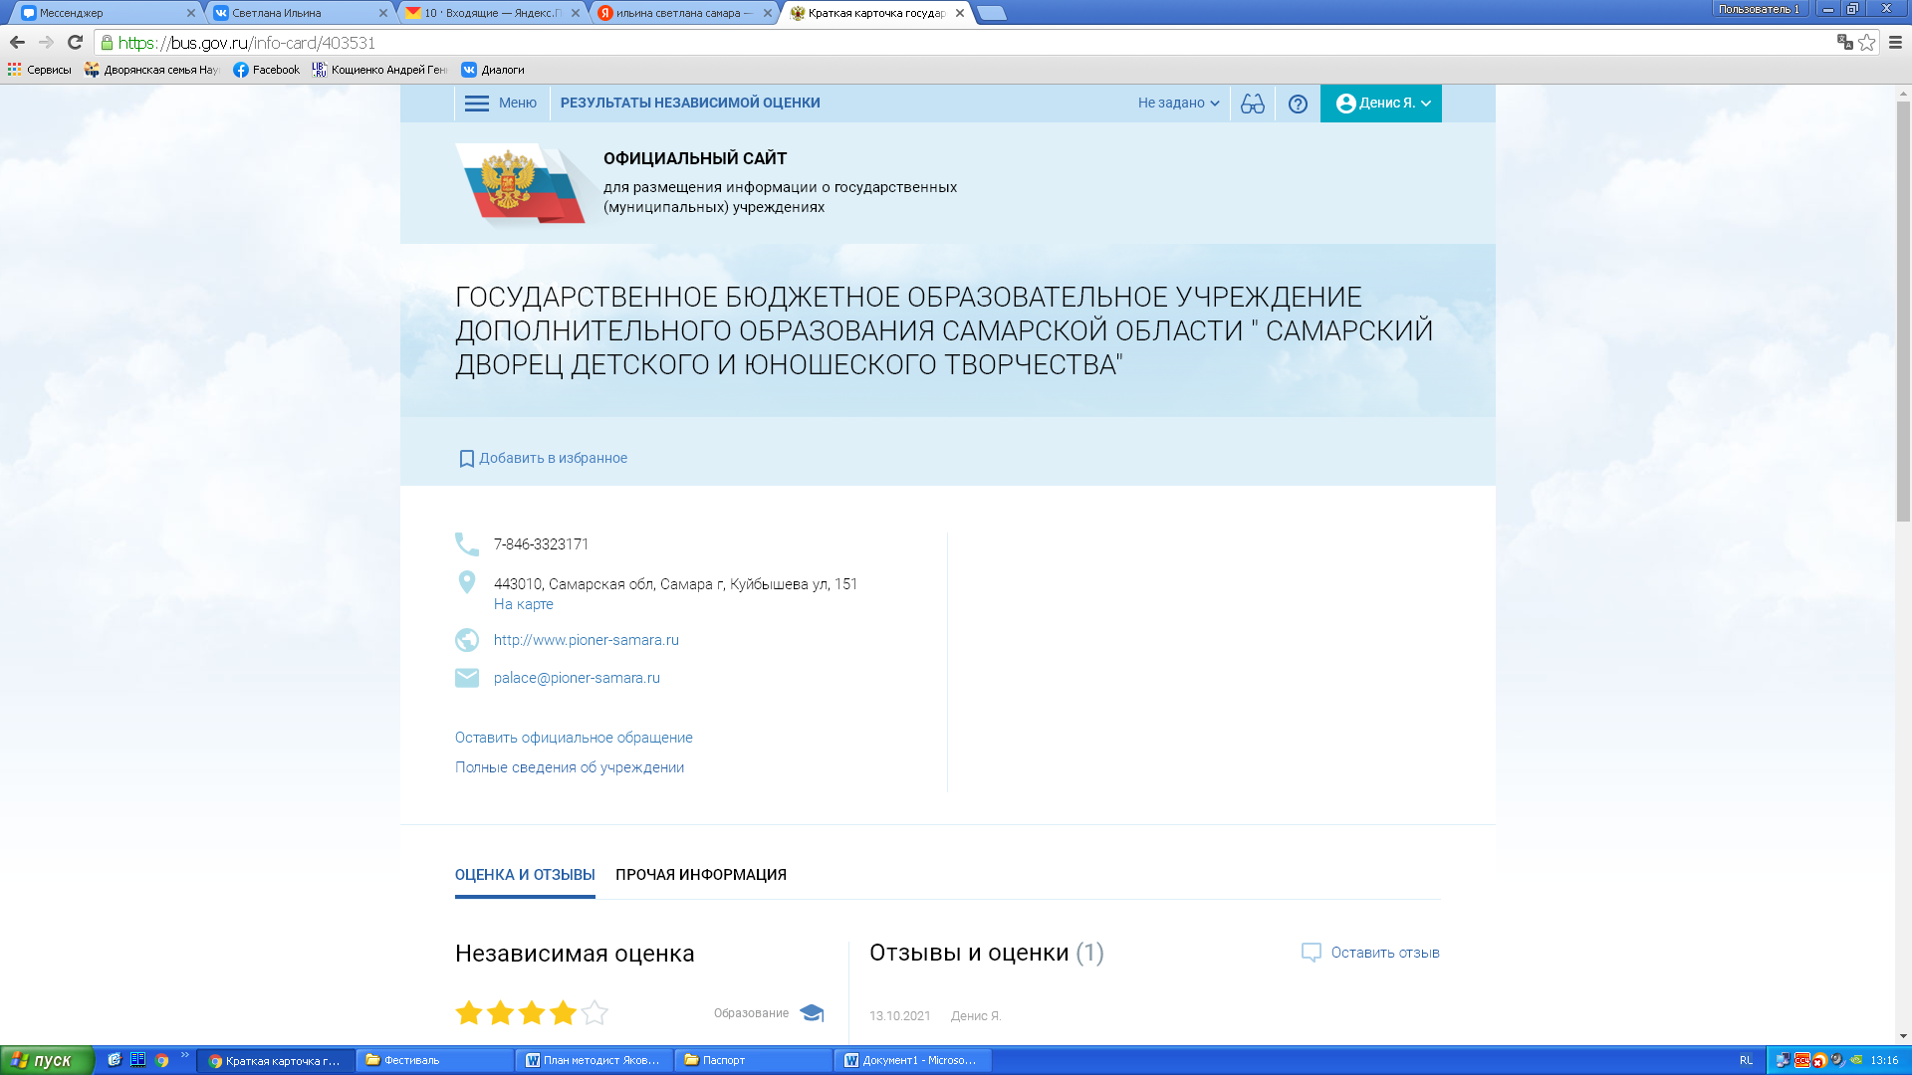
- Скролим (крутим вниз) страницу и находим такую табличку:

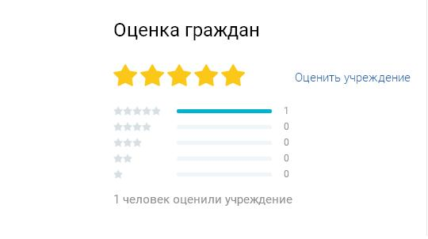
- Нажимаем на «Оценить учреждение». Появляется табличка:
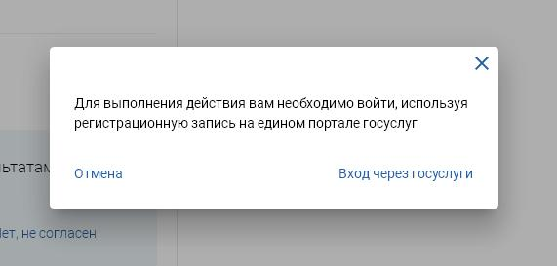
- Нажимаем на «Вход через госуслуги», получаем страницу:
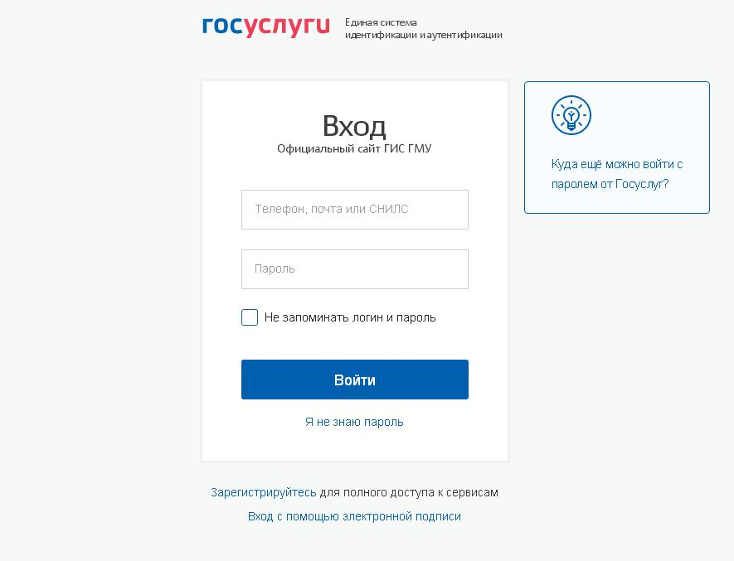

- Вводим логин и пароль от сайта госуслуг, попадаем на страницу ГБОУ ДО СО СДДЮТ в авторизированном режиме.
- Скролим страницу вниз, находим уже знакомую нам табличку:

- Система перенаправляет нас на страницу оценки
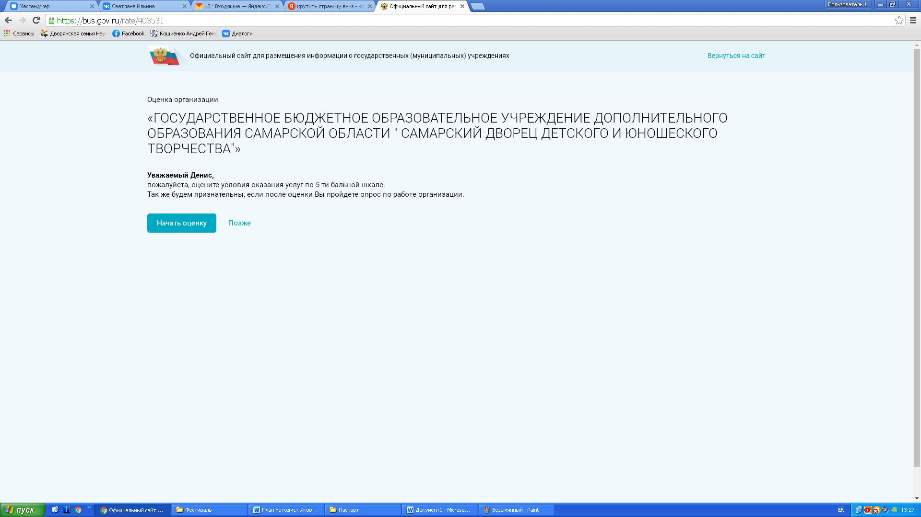

- Нажимаем на «начать оценку», оцениваем по пятибалльной шкале, кликая на звездочки

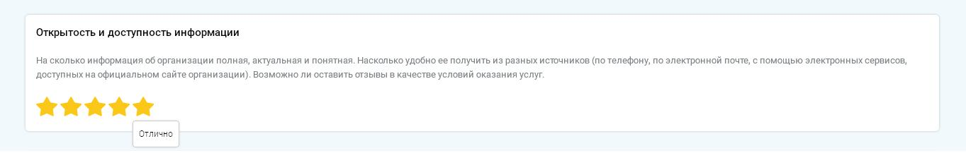
- По желанию, оставляем отзыв (комментарий) в специальной таблице.

